Приложение IV

Дополнительное (штрафное) задание на станции «Guess the Quiz»

 | Past Simple |  | Past Simple
sleep |  | send
find |  | burn
give |  | cut

 | Past Simple |  | Past Simple
take |  | make
put |  | freeze
leave |  | have

 | Past Simple |  | Past Simple
fly |  | light
decorate |  | loose
give |  | get

 | Past Simple |  | Past Simple
hide |  | stick
hear |  | shine
sing |  | show

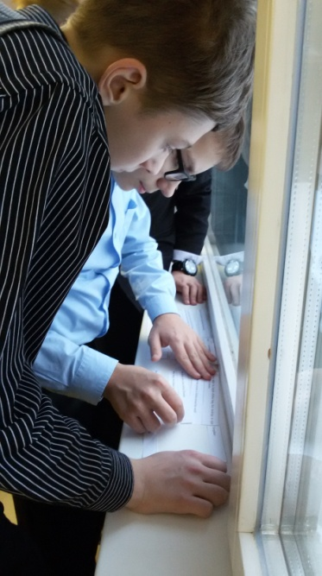 | 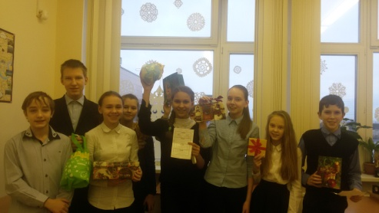  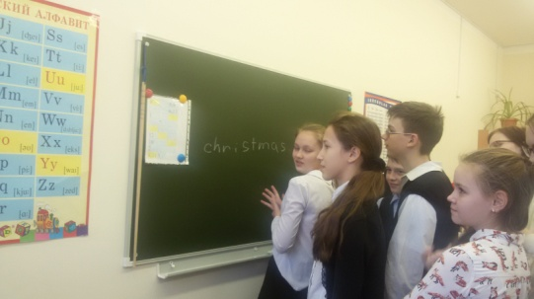 | 